1.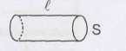
Şekildeki kesiti S ve uzunluğu L olan iletken telin direnci R olduğuna göre, aşağıdakilerden hangisinin direnci 2R'dir?
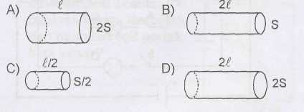
2. İletken bir telin uzunluğu 4 katına çıkarılıp, kesit alanı yarıya indirilirse direnci kaç katına çıkar?
A) 8 B) 6 C) 4 D) 2

3. 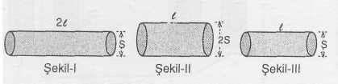
Şekillerde aynı cins maddelerden yapılmış iletkenlerin boyları ve kesitleri verilmiştir. Bu iletkenler V potansiyeline sahip bir üretece paralel olarak bağlanmaktadır. Buna göre bu iletkenlerden geçen akım şiddetleri arasındaki ilişki nasıldır?

A) I₁> I₂ > I₃ B) I, > I₃ > I₂
C) I₂ > I₃ > I₁ D) I₃ > I₂ > I₁
4. Bir iletkenin direnci ile ilgili aşağıdaki grafiklerden hangisi yanlıştır?
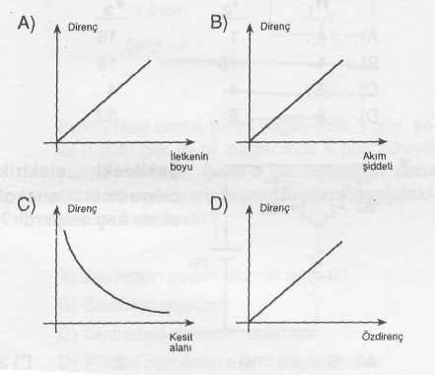

5.
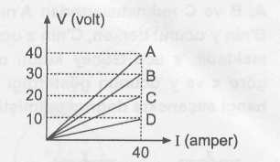
Şekilde A, B, C ve D maddelerinin gerilim - akım grafiği verilmiştir. Buna göre direnci en büyük olan madde aşağıdakilerden hangisidir?
A) A B) B C) C D) D

6. Aynı maddeden yapılmış üç iletken telin dirençleri eşit olup boyları sırası ile l ,2l ve 3l dir. Buna göre, tellerin kesit alanlarının büyüklük sıralaması nasıl olur?
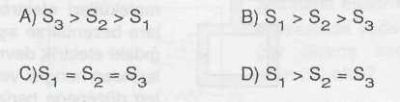

7.
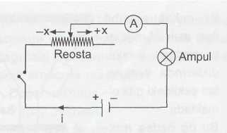
Verilen elektrik devresinde aşağıdaki grafiğin elde edilebilmesi için aşağıdaki işlemlerden hangisi yapılmalıdır?

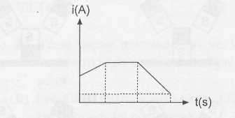

- Anahtar kapatılıp, reosta +x yönünde hareket ettirilip, bir süre beklenip, reosta -x
yönünde hareket ettirilmelidir.
- Anahtar kapatılıp, reosta -x yönünde hareket ettirilip, bir süre beklenip, reosta +x
yönünde hareket ettirilmelidir.
- Anahtar kapatılıp, reosta önce -x sonra +x yönünde hareket ettirilmelidir.
- Anahtar kapatılıp, reosta -x ve +x yönünde sürekli hareket ettirilmelidir. (2004 - OKS)

8. Bir maddenin direnç değeri (R), yapıldığı maddenin cinsinden dolayı özdirencine (p), uzunluğuna (i) ve kesitine (A) bağlıdır. Bu değerler arasındaki ilişkin
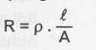
formülü ile ifade edilir.

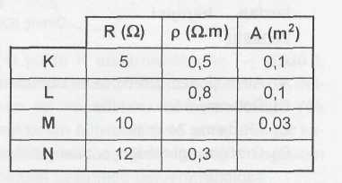

Tabloya göre, aynı uzunluktaki K, L, M ve N maddeleri için aşağıdakilerden hangisi kesinlikle doğrudur?
- M ile N farklı maddelerdir.
- L ile M aynı maddedir.
- K, L, M ve N'nin direnç değerleri birbirinden farklıdır.
- K ve N'nin kesitleri aynıdır.
(2004 - OKS)

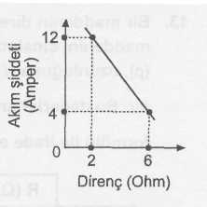
9.

Bir elektrik devresinde akım şiddeti - direnç grafiği şekildeki gibi olduğuna göre, aşağıdaki yargılardan hangisi yanlıştır?
- Akım şiddeti, direnç ile ters orantılıdır.
- Potansiyel farkı sabittir.
- i.R daima 24 volttur.
- Grafiğin eğiminden potansiyel farkı hesaplanır.

10. Aynı sıcaklıktaki K, L ve M iletken tellerinin kesit, uzunluk ve dirençleri tablodaki gibidir. Buna göre, K, L ve M iletkenlerinin cinsleri hakkında ne söylenebilir?
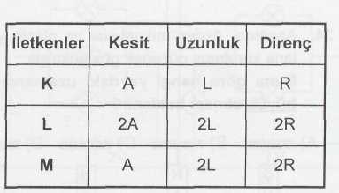
- K ile M aynı, L farklıdır.
- K ile L aynı, M farklıdır.
- L ile M aynı, K farklıdır.
- Üçü de farklıdır.

11. Bir iletkenin direnci, aşağıdakilerden hangilerine bağlı olarak değişir?
- Cinsine
- Kesitine
- Uzunluğuna
A) I - II B) I - III
C) II-III D) I-II- III
(2001 - DPY)

12.
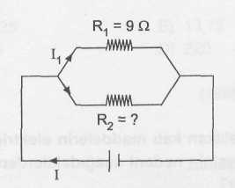
Şekildeki devrede ana koldan geçen akım şiddeti (I) 2 amper, R₁ direncinden geçen akım şiddeti (L|) 0,5 amper olduğuna göre R₂ direnci kaç ohmdur?
A) 1,5 B) 3 C) 4,5 D) 6
13. 45 metre uzunluğundaki bir telin direnci 15 ohmdur. Aynı telin 30 metresinin direnci kaç ohmdur?
A) 3 B) 5 C) 10 D) 15
(1996-DPY)
14. Uzunluğu L, direnci 10 ohm olan bir tel, 4L uzunluğunda olsaydı direnci kaç ohm olurdu? (Telin kesiti değişmeyecek.)
A) 5 B) 10 C) 30 D) 40
(1995-KUR)

15. 45 metre uzunluğundaki bir telin direnci 15 ohmdur. Bu telin direncinin 10 ohm olması için uzunluğunun kaç metre olması gerekir? (Telin kesiti değişmeyecek.)
A) 40 B) 35 C) 30 D) 25
(1994 -EML)

16.
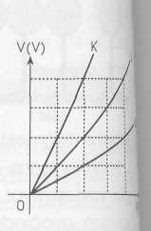

K, L, M iletkenlerinin gerilim-akim grafigi §ekildeki gibidir.
Bu iletkenlerin, R_{K}, R_{L}, R_{M} dirençleri arasındaki ilişki aşağıdakilerden hangisidir?
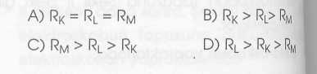

17. Boylan eşit iki çelik telin kesit alanlan oranı 1/2 dir.
İnce olanın direnci 8 ise kalın olaninki kac Ω dur?
A) 2 B)4 C)8 D) 16

18. 20 cm uzunluğundaki bir telin direnci 15W dur.
Ayni telin 60 cm sinin direnci kaç ohm olur?
A) 5 B) 15 C)45 D)60
19. Bir iletkenin direnci aşağıdakilerden hangisine bağlı değildir?
A) Uygulanan gerilime B) Cinsine
C) Uzunluğuna D) Kesitine
(1993-AÖL)

20. 45 metre uzunluğundaki bir telin direnci 16 ohm. dur. Ayni telin 30 metresinin direnci kaç ohm. dur? (DPY)
A) 3 B)5 C) 10 D) 15

21. Uzunluğu L, direnci 10 ohm olan bir tel, 4L uzunluğunda olsaydı direnci kaç ohm olurdu?
(Telin kesiti değişmeyecek.) (KUR)
A) 5 B) 10 C) 30 D) 40

22. 45 m uzunluğundaki bir telin direnci 15 ohm. dur. Bu telin direncinin 10 ohm olması için uzunluğunun kaç metre olması gerekir? (Telin kesiti değişmeyecek) (EML)
A) 40 B) 35 C) 30 D) 25
23. Özdirenci 4*10'⁸ ohm. m olan 500 m boyunda ve 1 mm² kesitli bir iletkenin uçları arasındaki potansiyel farkı 120 V olduğuna göre, iletkenden geçen akım şiddeti kaç amperdir? (FL)
A) 0,24 B)4 C)4,16 D) 6

24. Bir iletken öz direncinin hesaplanmasında aşağıdakilerden hangisi kullanılmaz?
(1998-DPY)
A) Direnci B) Özkütlesi
C) Uzunluğu D) Kesiti

25. Bir iletkenin direnci aşağıdakilerden hangisine bağlı değildir? (AÖL)
A) Uygulanan gerilime B) Cinsine
C) Uzunluğuna D) Kesitine

